Информационное сообщение о проведении аукциона по продаже акций
открытого акционерного общества «ФАРМАЦИЯ»
Муниципальное унитарное предприятие муниципального образования Славянский район «Агентство территориального развития» (далее - Продавец) на основании муниципального контракта от 28 октября 2013 г. № 450 на оказание услуг, заключённого с Администрацией муниципального образования Славянский район, согласно Положению о порядке и условиях приватизации муниципального имущества, утвержденного решением четырнадцатой сессии Совета муниципального образования Славянский район от 21 апреля 2011 г. № 8, в соответствии с прогнозным планом (программой) приватизации муниципального имущества муниципального образования Славянский район на 2013 год, утвержденным решением тридцать седьмой сессии Совета муниципального образования Славянский район от 20 февраля 2013 г. № 4 (с изменениями от 13 ноября 2013 года), постановлением администрации муниципального образования Славянский район от 27 ноября 2013 г. № 3053 «Об условиях приватизации муниципального имущества», сообщает о проведении аукциона по продаже акций открытого акционерного общества «ФАРМАЦИЯ».
Форма торгов (способ приватизации) - открытый по составу участников и по форме подачи предложений о цене имущества.
Дата начала приема заявок на участие в аукционе – 02 декабря 2013 года;
Дата окончания приема заявок на участие в аукционе – 26 декабря 2013 года в 12.00;
Время и место приема заявок - по рабочим дням с 9.00 до 12.00 по адресу: Краснодарский край, г. Славянск-на-Кубани, ул. Троицкая, 246, кабинет №. 3. Контактный телефон - (8-86146) 4-46-60.
Дата, время и место определения участников аукциона – 09 января 2014 года, в 14.00, по адресу: Краснодарский край, г. Славянск-на-Кубани, ул. Троицкая, 246, кабинет № 3.
Дата, время и место подведения итогов аукциона (дата проведения аукциона) –24 января 2014 года, в 14.00, по адресу: Краснодарский край, г. Славянск-на-Кубани, ул. Красная, 22, большой актовый зал администрации муниципального образования Славянский район.

Сведения о выставляемых на аукцион акциях
Общее количество и категория выставляемых на аукцион акций – 9 492 обыкновенных именных бездокументарных акций открытого акционерного общества «ФАРМАЦИЯ», ОГРН 1132370000784, ИНН 237002567, что составляет 25 % от уставного капитала+ 1 акция.
Общая номинальная стоимость акций – 9 492 000 (девять миллионов четыреста девяносто две тысячи) руб.
Начальная цена акций – 9 520 476 (девять миллионов пятьсот двадцать тысяч четыреста семьдесят шесть) рублей (без НДС).
Размер задатка за участие в аукционе – 952 047 (девятьсот пятьдесят две тысячи сорок семь) рублей 60 копеек.
Шаг аукциона (величина повышения начальной цены) – 476 023 (четыреста семьдесят шесть тысяч двадцать три) рубля 80 копеек.
Обременения акций – отсутствуют.

Общие сведения об Открытом акционерном обществе «ФАРМАЦИЯ»
Полное наименование – Открытое акционерное общество «ФАРМАЦИЯ».
Сокращенное наименование – ОАО «ФАРМАЦИЯ».
Место нахождения и почтовый адрес – 353560, Российская Федерация, Краснодарский край, г. Славянск-на-Кубани, ул. Ковтюха, 14.
Уставный капитал Общества составляет 37 964 000 (тридцать семь миллионов девятьсот шестьдесят четыре тысячи) рублей, который состоит из 37 964 обыкновенных именных бездокументарных акций, номинальной стоимостью 1 акции – 1 000 рублей
Данные государственной регистрации:
Свидетельство от 17 июня 2013 г. (серия 23 № 008183193) о постановке на учет Российской организации в налоговом органе по месту её нахождения, выдано межрайонной инспекции Федеральной налоговой службы № 11 по Краснодарскому краю.
Свидетельство от 17 июня 2013 г. (серия 23 № 009089179) о государственной регистрации юридического лица, за основным государственным регистрационным номером 113237000784, выдано межрайонной инспекции Федеральной налоговой службы № 11 по Краснодарскому краю.
Перечень видов основной продукции (работ, услуг), производство которой осуществляется акционерным обществом:
– оптовая и розничная торговля лекарственными препаратами для медицинского применения, очковой оптикой, медицинскими изделиями, косметическими, парфюмерными и другими товарами, разрешенными к розничной реализации из аптечной организации;

Номинальная стоимость акций одинакова и равна 1000 руб.
Реестродержатель – Открытое акционерное общество «ФАРМАЦИЯ».
Численность работников акционерного общества на 18 ноября 2013 г. – 1 чел.
Площадь земельного участка или земельных участков, на которых расположено недвижимое имущество акционерного общества – 0.
Площадь и перечень объектов недвижимого имущества акционерного общества с указанием действующих обременений и установленных при приватизации обременений – 0.
Сведения о доле на рынке определенного товара хозяйствующего субъекта, включенного в Реестр хозяйствующих субъектов, имеющих долю на рынке определенного товара в размере более чем 35 процентов:
Не включено.
С иными сведениями о выставляемом на торги имуществе, а также формой заявки, условиями договоров о задатке и купли-продажи претенденты могут ознакомиться по адресу: Краснодарский край, г. Славянск-на-Кубани, ул. Троицкая, 246, кабинет № 3 в рабочее время с 9.00 до 17.00. Контактный телефон - (8-86146) 4-46-60.

Условия участия в аукционе
Претенденты предоставляют следующие документы:
- заявку на участие в аукционе по установленной форме;
юридические лица:
- заверенные копии учредительных документов;
- документ, содержащий сведения о доле Российской Федерации, субъекта Российской Федерации, муниципального образования в уставном капитале юридического лица (реестр владельцев акций либо выписка из него или заверенное печатью юридического лица и подписанное его руководителем письмо);

- документ, который подтверждает полномочия руководителя юридического лица на осуществление действий от имени юридического лица с правом действовать от имени юридического лица без доверенности (копия решения о его назначении или избрании);
физические лица предъявляют документ, удостоверяющий личность, или представляют копии всех его листов.
В случае, если от имени претендента действует его представитель по доверенности, к заявке должна быть приложена доверенность на осуществление действий от имени претендента, оформленная в установленном порядке, или нотариально заверенная копия такой доверенности. В случае, если доверенность на осуществление действий от имени претендента подписана лицом, уполномоченным руководителем юридического лица, заявка должна содержать также документ, подтверждающий полномочия этого лица.
Все листы документов, представляемых одновременно с заявкой, либо отдельные тома данных документов должны быть прошиты, пронумерованы, скреплены печатью претендента (для юридического лица) и подписаны претендентом или его представителем.
К данным документам прилагается их опись.
Заявка и опись представленных документов составляются в двух экземплярах, один из которых остается у продавца, другой – у претендента.
Одно лицо может подать только одну заявку.
Принятая заявка на участие в аукционе с прилагаемыми к ней документами регистрируется в соответствующем журнале приема заявок с присвоением каждой заявке номера и указанием даты и времени подачи документов. На каждом экземпляре заявки делается отметка о принятии заявки с указанием ее номера, даты и времени принятия.
Заявки, поступившие по истечении срока приема (подачи) заявок, указанного в настоящем информационном сообщении, вместе с описью, на которой делается отметка об отказе в принятии документов, возвращаются претендентам или их уполномоченным представителям под расписку.
Обязанность доказать свое право на участие в аукционе возлагается на претендента. Если впоследствии будет установлено, что претендент не имел законного права на участие в аукционе и (или) на приобретение муниципального имущества, соответствующая сделка признается ничтожной.
Претендент может отозвать поданную заявку на участие в аукционе посредством письменного уведомления до признания его участником аукциона. В этом случае задаток возвращается претенденту в течение 5 дней со дня поступления уведомления об отзыве заявки. В случае отзыва претендентом заявки позднее даты окончания приема (подачи) заявок задаток возвращается в порядке, установленном для участников аукциона.
Продавец вправе отказаться от проведения аукциона в сроки, предусмотренные гражданским законодательством и возвращает претендентам (участникам аукциона) в течение 5 дней внесенные ими задатки.
В аукционе могут участвовать только претенденты, признанные участниками аукциона. Претендент приобретает статус участника аукциона с момента оформления протокола о признании претендентов участниками аукциона.
Претендентам, не допущенным к участию в аукционе, задатки возвращаются в течение 5 дней со дня подписания протокола о признании претендентов участниками аукциона.

Порядок внесения задатка и его возврата
Настоящее информационное сообщение является публичной офертой для заключения договора о задатке в соответствии со статьей 437 Гражданского кодекса Российской Федерации, а подача претендентом заявки и перечисление задатка являются акцептом такой оферты, после чего договор о задатке считается заключенным в письменной форме.
Задаток вносится претендентом в полном объеме на счет Продавца, по следующим банковским реквизитам: ИНН 2370000023 КПП 237001001 р/сч 40702810200100000225 в ОАО «Крайинвестбанк» г. Краснодар, кор. сч. № 30101810500000000516, БИК № 040349516, ОГРН 1112370000027, Муниципальное унитарное предприятие муниципального образования Славянский район «Агентство территориального развития». Задаток должен поступить на счет Продавца не позднее 26 декабря 2013 г. (включительно).
Задаток вносится единым платежом.
Документом, подтверждающим поступление задатка на счет Продавца, является выписка с этого счета.
В случае, если претенденту отказано в принятии заявки на участие в аукционе, задаток возвращается претенденту в течение пяти дней с даты отказа в принятии заявки, проставленной продавцом на описи представленных претендентом документов.
В случае, если претендент не допущен к участию в аукционе, задаток возвращается претенденту в течение пяти дней с даты подписания протокола о признании претендентов участниками аукциона.
В случае, если участник не признан победителем аукциона, задаток возвращается в течение пяти дней с даты подведения продавцом итогов аукциона.
В случае отзыва претендентом в установленном порядке заявки на участие в аукционе, задаток возвращается претенденту в течение пяти дней с даты получения продавцом письменного уведомления претендента об отзыве заявки;
В случае, если участник, признанный победителем аукциона, уклоняется или отказывается от заключения договора купли-продажи в течение пятнадцати рабочих дней с даты подведения итогов аукциона, задаток претенденту не возвращается;
В случае неисполнения обязанности по оплате акций в соответствии с договором купли-продажи участником, признанным победителем аукциона и заключившим с продавцом договор купли-продажи, задаток ему не возвращается.
В случае признания аукциона несостоявшимся, задаток возвращается претенденту в течение пяти дней с даты подведения итогов аукциона.
В случае отмены проведения настоящего аукциона задатки возвращаются претендентам в течение пяти дней с даты опубликования об этом информационного сообщения об отмене проведения настоящего аукциона.

Ограничения участия отдельных категорий физических и юридических лиц в приватизации:
Покупателями государственного и муниципального имущества могут быть любые физические и юридические лица, за исключением государственных и муниципальных унитарных предприятий, государственных и муниципальных учреждений, а также юридических лиц, в уставном капитале которых доля Российской Федерации, субъектов Российской Федерации и муниципальных образований превышает 25 процентов.
Открытые акционерные общества, общества с ограниченной ответственностью не могут являться покупателями своих акций, своих долей в уставных капиталах, приватизируемых в соответствии с Федеральным законом от 21 декабря 2001 года № 178-ФЗ «О приватизации государственного и муниципального имущества».
Претендент не допускается к участию в аукционе по следующим основаниям:
-представленные документы не подтверждают право претендента быть покупателем в соответствии с законодательством Российской Федерации;
-представлены не все документы в соответствии с перечнем, указанным в информационном сообщении, или оформление указанных документов не соответствует законодательству Российской Федерации;
-заявка подана лицом, не уполномоченным претендентом на осуществление таких действий;
-не подтверждено поступление в установленный срок задатка на счет, указанный в информационном сообщении.
Перечень оснований отказа претенденту в участии в аукционе является исчерпывающим. До признания претендента участником аукциона он имеет право посредством уведомления в письменной форме отозвать зарегистрированную заявку. В случае отзыва претендентом в установленном порядке заявки до даты окончания приема заявок поступивший от претендента задаток подлежит возврату в срок не позднее, чем 5 (пять) дней со дня поступления уведомления об отзыве заявки. В случае отзыва претендентом заявки позднее даты окончания приема заявок задаток возвращается в порядке, установленном для участников аукциона.
Обязанность доказать своё право на аукционе возлагается на претендента.

Порядок проведения аукциона и определение победителя:
Аукцион начинается с объявления уполномоченным представителем продавца об открытии аукциона.
После открытия аукциона аукционистом оглашаются наименование имущества, основные его характеристики, начальная цена продажи и "шаг аукциона".
"Шаг аукциона" устанавливается в фиксированной сумме и составляет не более 5 % от начальной стоимости объекта торгов.
После оглашения аукционистом начальной цены продажи участникам аукциона предлагается заявить эту цену путем поднятия карточек.
После заявления участниками аукциона начальной цены аукционист предлагает участникам аукциона заявлять свои предложения по цене продажи, превышающей начальную цену. Каждая последующая цена, превышающая предыдущую цену на "шаг аукциона", заявляется участниками аукциона путем поднятия карточек. В случае заявления цены, кратной "шагу аукциона", эта цена заявляется участниками аукциона путем поднятия карточек и ее оглашения.
Аукционист называет номер карточки участника аукциона, который первым заявил начальную или последующую цену, указывает на этого участника и объявляет заявленную цену как цену продажи. При отсутствии предложений со стороны иных участников аукциона аукционист повторяет эту цену 3 раза. Если до третьего повторения заявленной цены ни один из участников аукциона не поднял карточку и не заявил последующую цену, аукцион завершается;
По завершении аукциона аукционист объявляет о продаже имущества, называет его продажную цену и номер карточки победителя аукциона.
Победителем аукциона признается участник, номер карточки которого и заявленная им цена были названы аукционистом последними.
Цена имущества, предложенная победителем аукциона, заносится в протокол об итогах аукциона, составляемый в 2 экземплярах.
Протокол об итогах аукциона, подписанный аукционистом и членами комиссии по приватизации имущества муниципального образования Славянский район, является документом, удостоверяющим право победителя на заключение договора купли-продажи муниципального имущества.
Если при проведении аукциона продавцом проводится фотографирование, аудио- и (или) видеозапись, киносъемка, то об этом делается отметка в протоколе.
Если после троекратного объявления начальной цены продажи ни один из участников аукциона не поднял карточку, аукцион признается несостоявшимся.
Аукцион, в котором принял участие только один участник, признается несостоявшимся.
В случае признания аукциона несостоявшимся Организатор торгов в тот же день составляет соответствующий протокол, подписываемый членами комиссии по приватизации имущества муниципального образования Славянский район, а также аукционистом.

Существенные условия заключения договора купли-продажи:
Договор купли-продажи имущества заключается Продавцом с победителем аукциона не ранее 10 рабочих дней и не позднее 15 рабочих дней со дня подведения итогов аукциона. Оплата приобретаемого имущества перечисляется единовременным платежом через органы банка не позднее 10 дней со дня подписания договора купли-продажи муниципального имущества на счет Продавца по следующим банковским реквизитам: ИНН 2370000023 КПП 237001001 р/сч 40702810200100000225 в ОАО «Крайинвестбанк» г. Краснодар, кор. сч. № 30101810500000000516, БИК № 040349516, ОГРН 1112370000027, Муниципальное унитарное предприятие муниципального образования Славянский район «Агентство территориального развития». Днем оплаты считается день поступления денежных средств на расчетный счет Продавца. Внесенный победителем торгов задаток засчитывается в счет оплаты приобретаемого имущества;
В случае непоступления на расчетный счет Продавца денежных средств за приобретаемое имущество (за минусом задатка) в течение 10 дней со дня подписания договора купли-продажи имущества, договор купли-продажи имущества расторгается в установленном законом порядке, а внесенная победителем торгов сумма задатка не возвращается.
Передача имущества осуществляется в соответствии с законодательством Российской Федерации и договором купли-продажи не позднее, чем через тридцать дней со дня полной оплаты имущества.
Ранее торги по вышеуказанному лоту не проводились.

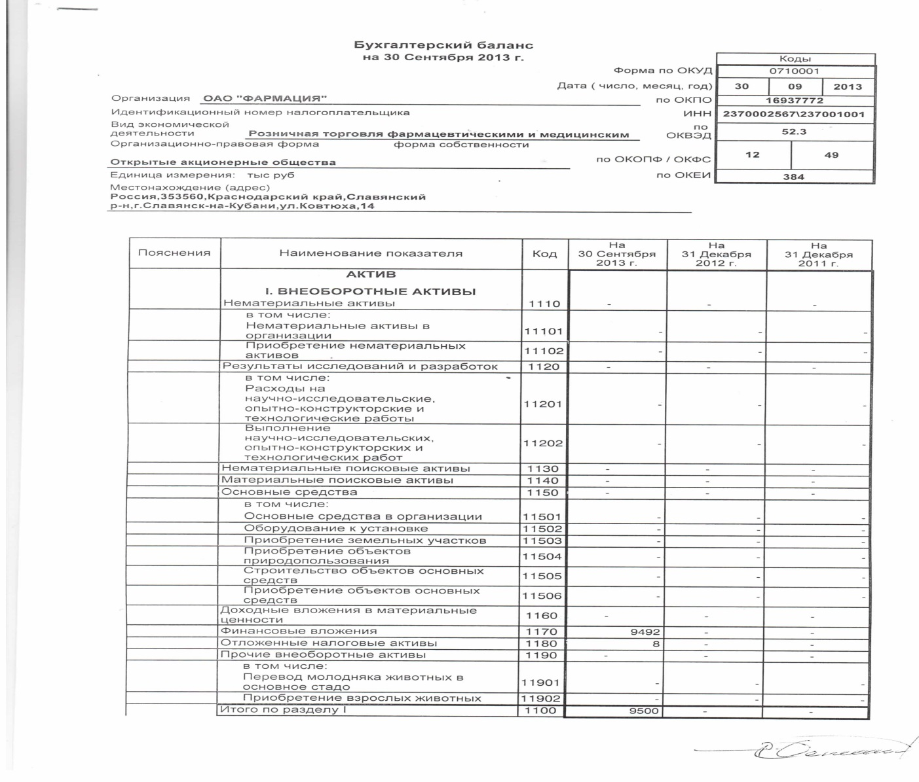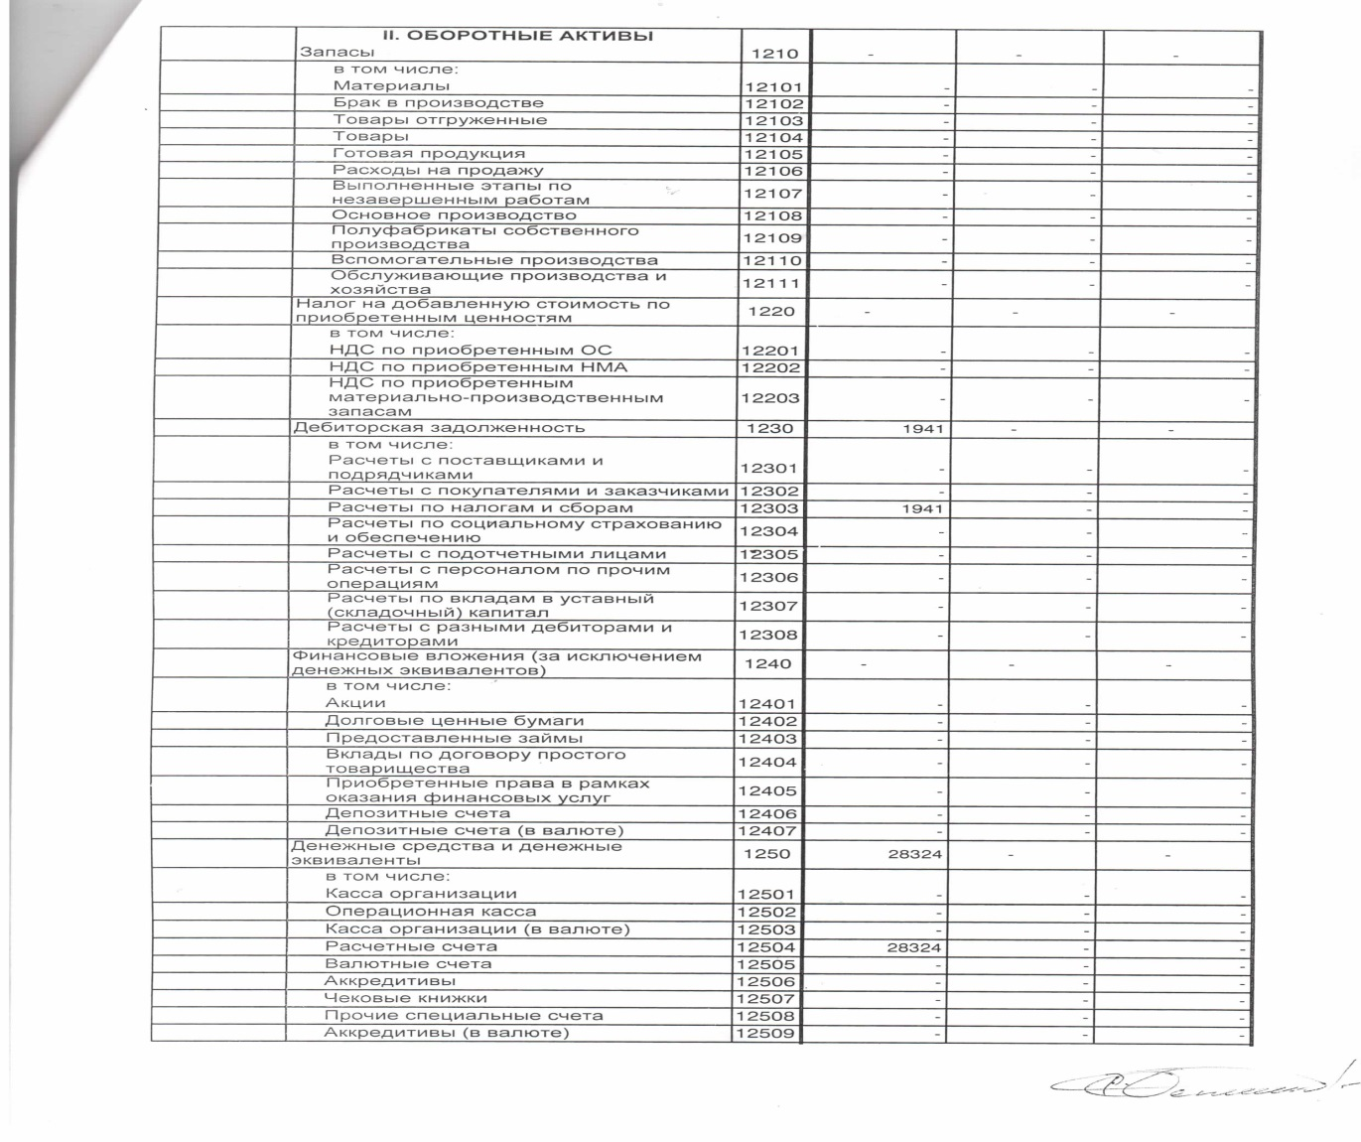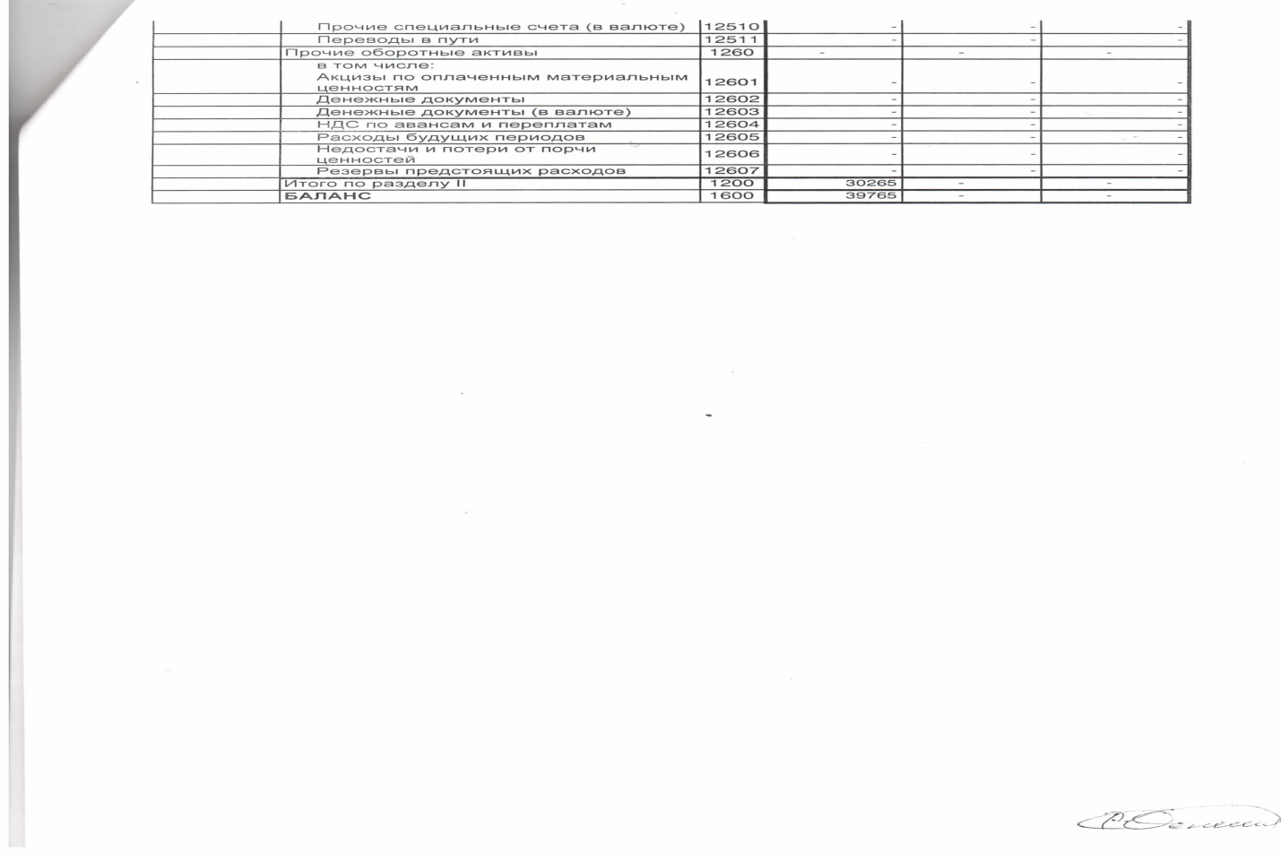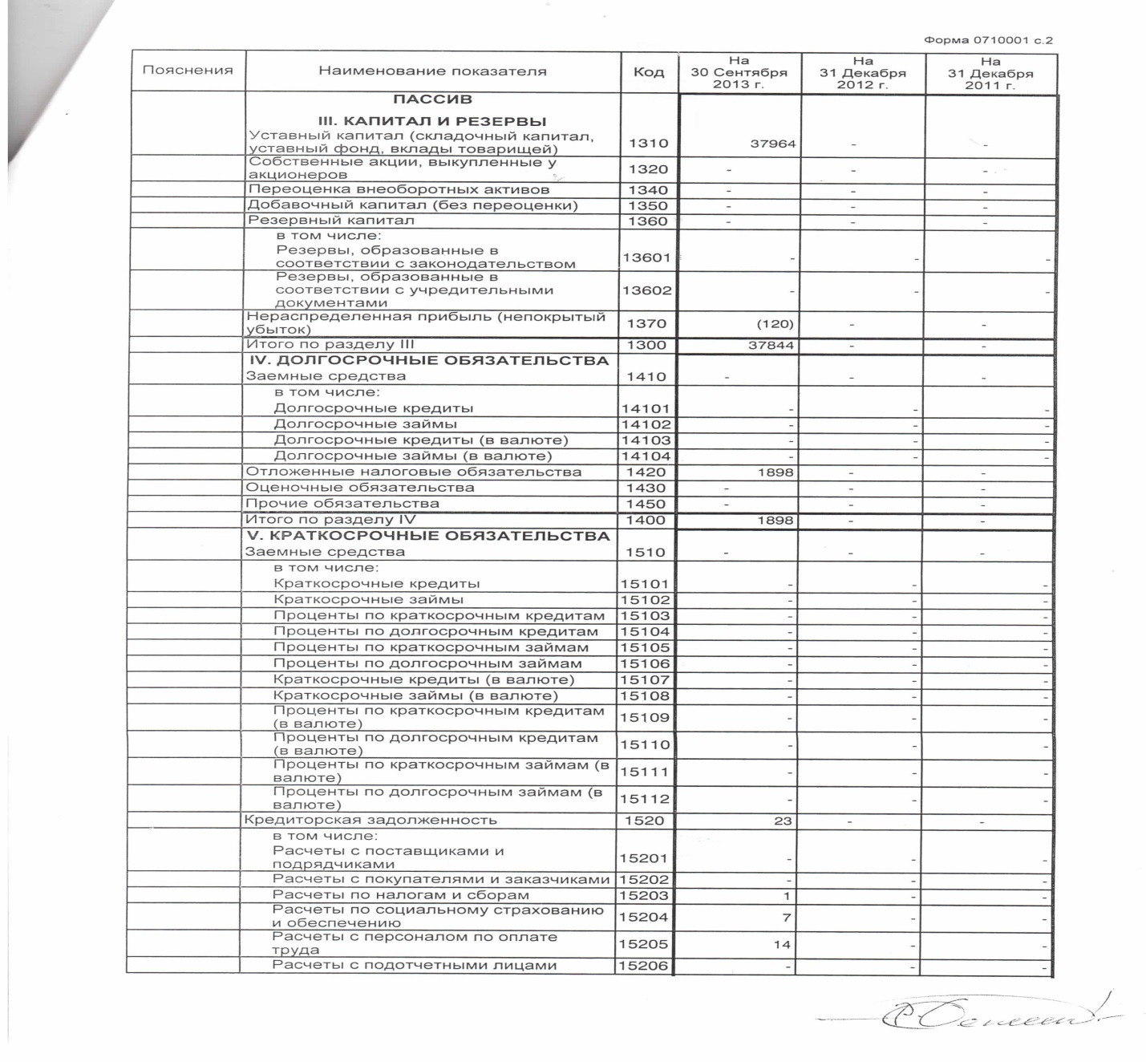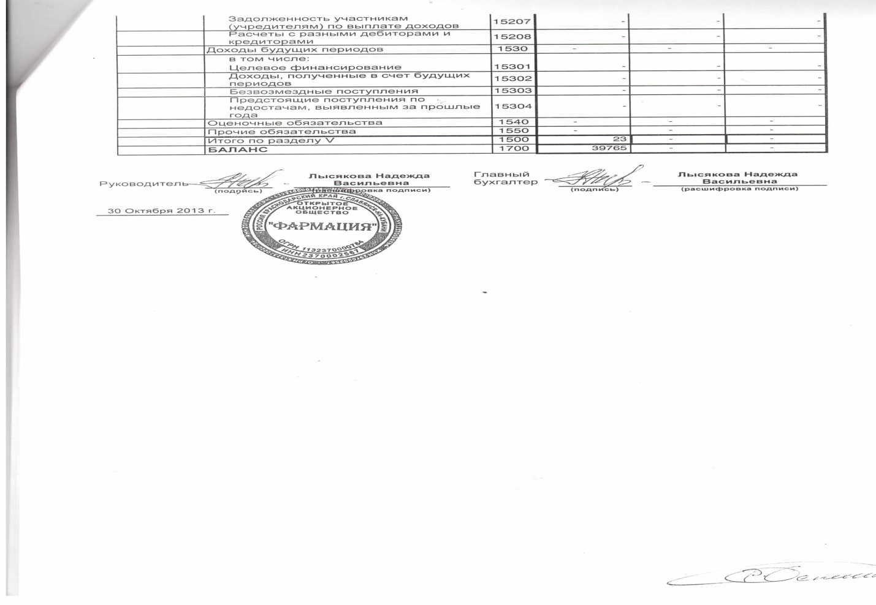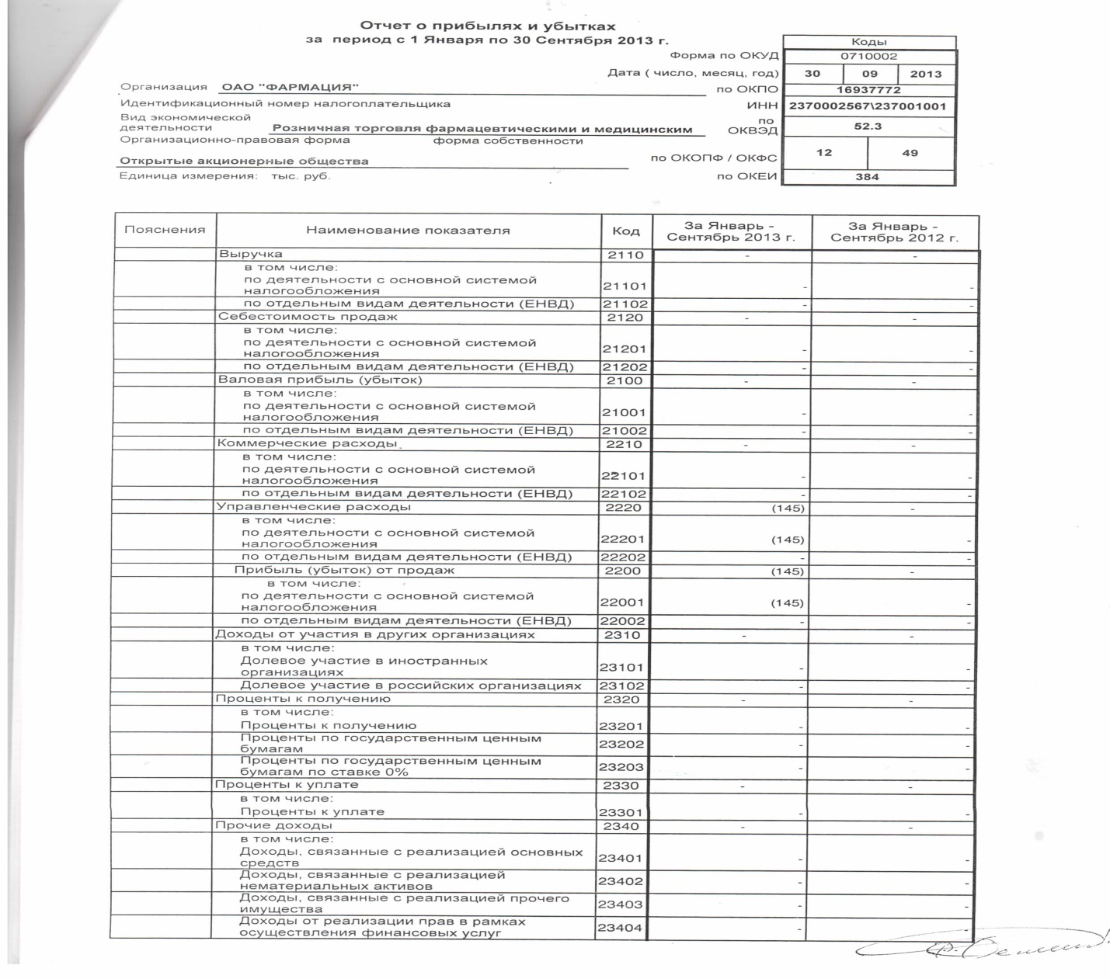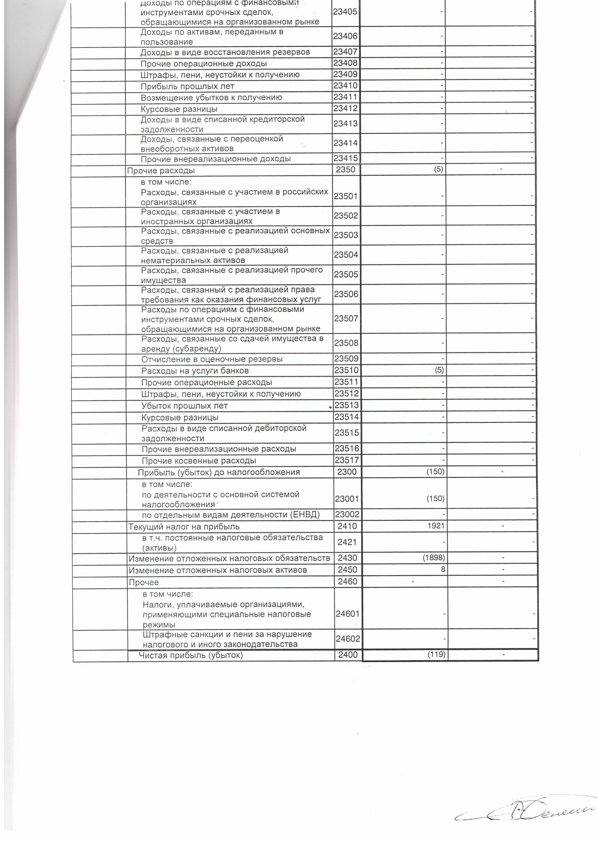

Продавцу:
МУП «Агентство территориального
развития»

ЗАЯВКА НА УЧАСТИЕ В АУКЦИОНЕ
по продаже акций открытого акционерного общества «ФАРМАЦИЯ»

«___»____________ 2013года
_________________________________________________________________________,
(полное наименование юридического лица или фамилия, имя, отчество и паспортные данные физического лица, подающих заявку)
______________________________________________________________________________________________________________________________________________________________________________,
именуемый далее Претендент, в лице
_____________________________________________________________________, (фамилия, имя, отчество, должность)
действующего на основании ____________________________________________,
принимая решение об участии в аукционе по продаже акций открытого акционерного общества «ФАРМАЦИЯ»: 9 492 обыкновенных именных бездокументарных акций открытого акционерного общества «ФАРМАЦИЯ», ОГРН 1132370000784, ИНН 237002567, что составляет 25 % от уставного капитала+ 1 акция. Общая номинальная стоимость акций – 9 492 000 (девять миллионов четыреста девяносто две тысячи) руб. Начальная цена акций – 9 520 476 (девять миллионов пятьсот двадцать тысяч четыреста семьдесят шесть) рублей (без НДС). Размер задатка за участие в аукционе – 952 047 (девятьсот пятьдесят две тысячи сорок семь) рублей 60 копеек. Шаг аукциона (величина повышения начальной цены) – 476 023 (четыреста семьдесят шесть тысяч двадцать три) рубля 80 копеек, находящихся в собственности муниципального образования Славянский район,
(наименование имущества, его основные характеристики)
обязуюсь:
1) соблюдать условия аукциона, содержащиеся в информационном сообщении о проведении аукциона, опубликованном в газете «Вечерний Славянск» от 02 декабря 2013 года № ________ и размещенные на официальных сайтах в сети Интернет: www.torgi.gov.ru, www.http://slavyansk.ru и на сайте www. http://atr-slavyansk.ru, а также порядок проведения аукциона, установленный Положением об организации продажи государственного или муниципального имущества на аукционе, утвержденным постановлением Правительства Российской Федерации от 12 августа 2002 года № 585;
2) в случае признания победителем аукциона заключить с Продавцом договор купли-продажи в срок не ранее 10 рабочих дней и не позднее 15 рабочих дней с даты подведения итогов аукциона и оплатить Продавцу стоимость имущества, установленную по результатам аукциона, в сроки, определяемые договором купли-продажи.

Адрес Претендента: ______________________________________________________
________________________________________________________________________

Банковские реквизиты: _____________________________________________________
___________________________________________________________________________________________________________________________________________________
ИНН_________________________________________________________________________

_________________________________ ____________________________________
(подпись Претендента (расшифровка подписи)
или его полномочного представителя)
«____»________________ 2013 г. контактный телефон_____________________

Я,______________________________________________________________________________, даю согласие на обработку моих персональных данных в соответствии с Федеральным законом от 27 июля 2006 года № 152-ФЗ «О персональных данных».*_________________________________________
(подпись Претендента или его полномочного представителя)

Заявка принята Продавцом:
час. _____мин._____ «_____»______________ 2013 года за № _______

Подпись уполномоченного лица Продавца
____________________ __________________________
М.П. (расшифровка подписи)

* для заполнения физическими лицами

Директор МУП «АТР» Е.В.Колдомасов

